


法政學系、文化藝術學系、外國語文學系
大眾傳播學系、科技管理學系
高雄市立空中大學 學習指導中心 編印
本簡章刊出之課程得依本校實際開課需要修正調整
科技管理學系、法政學系
法政學系
工商管理學系
台東班
澎湖班
屏東班
雲林班
彰化班
桃園班
南投班
Open University of Kaohsiung
不限
學歷
年滿18歲
免試入學
網路上課
106-2學期 校外班招生簡章
高雄市立空中大學
106學年度第1學期
【高雄市立空中大學106學年度第2學期重要日程表】
107年2月26日(一)學期開始~107年6月30日(六)學期結束
項目 | 辦理期間 | 說明
報名 | 即日起~107年3月5日(一)  受理新生網路、現場同步報名 |   - 網路報名請由本校網站(www.ouk.edu.tw)  首頁─新生報名進入  - 上班時間為週一至週五  上午9:00~12:00  下午1:00~5:00
選課 | 即日起~~107年1月21日(日)  網路選課或現場選課 | - 由網路選課或學習指導中心現場輔導選課
選課 | 107年1月22日(一)~107年3月5日(一)  網路加選、換課或現場選課 | - 由網路加選、換課或學習指導中心現場輔導顯課
繳費 | 107年1月23日(二)~107年1月29日(一)  寄發繳費通知單繳費 | - 請持繳費單(或上網至臺灣銀行學雜費入口網列印)至臺灣銀行全國各分行或便利超商 (7-11、全家、萊爾富、OK)繳費  - 亦可上臺灣銀行學雜費入口網刷卡繳費
繳費 | 107年3月6日(二)~107年3月12日(一)  寄發加選課程繳費通知單繳費或現場繳費
新生  開學  典禮 | 107年2月25日(日)上午9:00~12:00 | - 領取新生須知手冊  - 校長致詞及介紹師長  - iLMS數位學習平台操作介紹  - 各學系新生說明會  - 社團博覽會
開始上課 | 107年2月26日(一) | - 網路教學課程開播  - 面授課程開始上課
注意    事項 | - 自106學年度起，新入學學生必須修畢其學系所規定之「專業基礎必修」課程全部學分，為其畢業之基本必要條件。

【106學年度第2學期「校外班」招生資訊】
壹、入學資格
- 年滿18歲不限學歷、免試入學。
- 具有身分證之本國國民，或具有臺灣居留證之外籍人士(新住民或外籍勞動者)均可入學。(依據本校設置條例規定本校之學生不得申請兵役緩徵或緩召)
貳、報名
- 新生報名受理時間即日起至107年3月5日（一）止。
(平日上班時間：週一至週五，上午9:00~12:00、下午1:00~5:00)
  - 網路報名：請由本校首頁（www.ouk.edu.tw）→新生報名進入，填妥個人資料上傳，請靜候本校專人電話及電子郵件同步回覆學號資訊。
  - 紙本報名：填寫學生資料表並備妥報名表，傳真或電子郵件寄送予本校學習指導中心，請靜候本校專人電話及電子郵件同步回覆學號資訊。
  - 現場報名：本校行政大樓1樓註冊組辦理。
- 報名完成後，辦理登記入學手續及製發「數位學生證」(具有一卡通功能)，製作費用由本校負擔，相關資料請寄送本校註冊組或學習指導中心轉送辦理，應繳驗資料如下：
  - 國民身分證件或在臺居留證。
  - 最高學歷證件(未具高中職畢業者免付)。
  - 1吋大頭照3張。
叁、選課
- 每學期選課學分數：每人可選2~28學分。
- 網路選課：請由本校首頁（www.ouk.edu.tw）→網路選課進入，以學號(帳號)、身份證字號(密碼)辦理選課。
- 現場選課：於上班時間洽本校學習指導中心輔導選課。
- 第1階段選課：即日起至107年1月21日(日)，辦理網路選課及現場選課。
- 第2階段選課：自107年1月22日(一)至107年3月5日(一)，僅受理逕洽本校學習指導中心辦理加課或換課。(學分費總金額不變動的改選課程可自行於網路上辦理)
肆、繳費
- 第1階段選課：於107年1月23日（二）寄發繳費通知單（亦可自行上網至「臺灣銀行學雜費入口網」列印繳費單），請於107年1月29日（一）前至臺灣銀行及便利超商(7-11、全家、萊爾富、OK)繳費。（超商繳費需另付6元手續費）
- 第2階段加(換)課：於107年3月6日（二）寄發繳費通知單，請於107年3月12日（一）前至臺灣銀行及便利超商(7-11、全家、萊爾富、OK)繳費。
- 繳費期限內未繳納者，僅受理以匯款方式繳費，並於匯款後傳真或電子郵件寄送予本校學習指導中心相關匯款收據。
- 匯入銀行：高雄銀行─小港分行（銀行代號016-2106）。
- 帳號：210103-078720。
- 戶名：高雄市立空中大學保管金專戶。
1
- 每學分費為新臺幣860元，校外班免收雜費。
- 學雜費減免資格者，請備相關證件洽本校註冊組或學習指導中心辦理。
申請類別 |  | 學分費、雜費減免標準 | 實習費  優待標準 | 檢附證件
65歲以上國民 |  | 學分費減免全部  雜費不予減免 | 優待50% | 身分證（正、影本）。
低收入戶學生 |  | 學分費減免全部  雜費不予減免 | 優待50% | 直轄市或縣（市）政府核發之低收入證明書（正本）。
中低收入戶學生 |  | 學分費減免30%  雜費不予減免 | 優待50% | 直轄市或縣（市）政府核發之中低收入證明書（正本）。
原住民學生 |  | 學分費減免50%  雜費不予減免 | 優待50% | 戶口名簿(正、影本)或戶籍謄本正本。
特殊境遇家庭之  子女或孫子女 |  | 學分費減免60%  雜費不予減免 | 優待50% | 戶籍謄本、有效期限內之特殊境遇家庭身分證明文件（正本）。
身心障礙  本人或其  子女之學生 | 重度  以上 | 學分費、雜費減免全部 | 優待50% | - 身心障礙學生本人：  - 本人身心障礙手冊（正、影本）  - 本人身分證（正、影本）  - 父母身分證（正、影本）  - 配偶身分證（正、影本）。  - 身心障礙人士子女：  - 父母之身心障礙手冊（正、影本）  - 本人身分證（正、影本）  - 父母身分證（正、影本）  - 配偶身分證（正、影本）  ●父母已歿者需檢附除戶證明。  ●戶籍謄本可等同身分證正本、影本。
身心障礙  本人或其  子女之學生 | 中度 | 學分費、雜費減免70% | 優待50%
身心障礙  本人或其  子女之學生 | 輕度 | 學分費、雜費減免40% | 優待50%
備註
- 申請本校就學費用減免之各類學生，以取得學位應修畢之128學分為限；辦理學分抵免或減修者，以抵免或減修後，取得學位應修畢之學分數計算。
- 已取得本校或大學以上教育階段之學位，再行修讀同級學位、同時修讀二個以上同級學位或已領取政府機關相同性質之其他學雜費補助或減免者，不得重複申請減免。
- 減免就學費用之學生於重讀、復學或再行入學時，其已減免之就學費用，不得再減免。
- 除65歲以上及原住民學生申請一次永久有效外，其餘身分每學期皆要提出申請。
- 就學費用減免作業規定詳見「高雄市立空中大學學生就學費用減免作業要點」。

2
伍、上課方式
- 校外班授課方式以網路教學課程為主，不限場所及時間，隨時隨地皆可使用本校網路iLMS數位學習系統(http://ilms.ouk.edu.tw)上網學習課程。
- 每科目安排2次面授，共計8小時，校外班面授地點暫定如下：
- 桃園班：台灣技訓教育文化機構(桃園市桃園區復興路98號12樓)。
- 南投班：國立竹山高級中學(南投縣竹山鎮下橫街253號)。
- 彰化班：彰化縣立體育場(彰化市健興路1號)。
- 雲林班：雲林縣立虎尾國小(雲林縣虎尾鎮明正路88號)。
- 屏東班：屏東市民代表會(屏東市台糖二街21號)。
- 台東班：臺東縣議會(臺東縣臺東市中興路二段727號)。
- 澎湖班：國立澎湖科技大學(澎湖縣馬公市六合路300號)。
陸、畢業學分
- 本校採學分制，修滿本校畢業規定所需128學分即可畢業。
- 畢業學分數配置須符合以下規定：全修生須修滿通識課程20學分以上（含通識四領域之各領域課程至少修讀2科）、學系專業課程78學分以上（含專業基礎必修106學年度起新規定+專業必修26學分以上）且總學分數達128學分以上，成績及格者依「學位授予法」規定授予學士學位。
- 專科或大學以上學歷者，請依規定持畢業證書在開學後1個月內辦理選系暨學分減修。
- 專科畢業者可減修40學分：減修自由修讀30學分+通識教育10學分，通識教育四領域課程，仍須在每一領域至少各修讀1科。
- 三專畢業者可減修50學分：減修自由修讀30學分+通識教育20學分。
- 大學畢業者可減修60學分：減修自由修讀30學分+通識教育20學分+專業選修10學分。
- 專科(五專限四、五年級)以上學歷肄業或修讀學分或修習經教育部「非正規教育學習成就認證辦法」認可之學分課程者，得以原修讀學校及格之學分（不含抵免）申請抵免。
畢業學分配置 | 畢業申請者之入學學年別 | 符合畢業申請資格之學分與科目
通識教育中心≧20學分 | 102學年度起入學者 | 【人文與藝術】領域至少修讀2科  【社 會】領域至少修讀2科  【自然與科技】領域至少修讀2科  【城 市 學】領域至少修讀2科
學系專業≧78學分 | 106學年度起入學者 | 必修≧26(專業基礎必修+必修課程)
學系專業≧78學分 | 106學年度起入學者 | 選修≧52
自由修讀≦30學分 | 可任意選讀 | 於任何學系/中心之課程均可修讀
畢業總學分數≧128
3

4

5
6
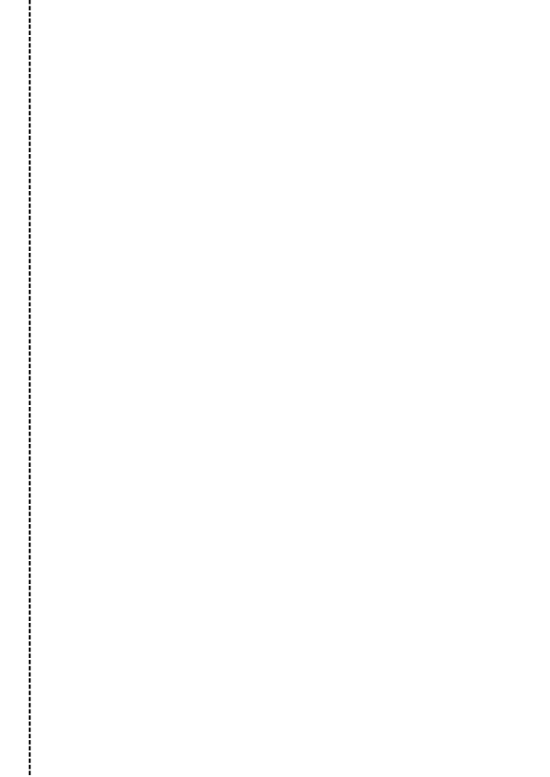
高雄市立空中大學學生資料表
學生（選課）證號碼：（請空白，由本校填寫） 106學年度第2學期入學全（選）修生
姓 名 |  |  |  | 身分證字號 |  |  |  |  |  |  |  |  |  |  |  |  |  | 貼 相 片
出 生 |  | 年 月 日 |  | 姓 別 | □男 □女 |  |  |  |  |  |  |  |  |  |  |  |  | 貼 相 片
出生地 |  | 縣（市） |  |  |  |  |  |  |  |  |  |  |  |  |  |  |  | 貼 相 片
通訊處  現 在 |  |  |  |  | 電 話 |  | 公：  宅：  手機： |  |  |  |  |  |  |  |  |  |  | 貼 相 片
電子郵件地址:
最高學歷 | 民國 年 月 畢業
緊急聯絡人 | 姓 名 |  | 職 業 |  |  |  |  | 關 係 |  |  |  |  |  |  | 電 話
個人職業類別 | □1.民意代表、企業主管等主管職  □2.專業人員  □3.中小學、特教、幼稚園教師  □4.職業軍人  □5.公務人員  □6.警政人員  □7.退休人員 |  |  |  |  |  |  | □8.技術員及助理專業人員  □9.技術工及體力工  □10.事務工作人員  □11.服務及買賣工作人員  □12.農、林、漁、牧工作人員  □13.無(待業中)  □14.其他______________
姻婚 | □已婚 □未婚
家庭狀況 | 稱 謂 |  | 姓 名 |  |  |  |  | 年 齡 |  |  |  |  |  |  |  | 職 業
備 註 | 介紹人姓名:
備 註 | □需要登入公務人員終身學習時數
備 註 | □本人屬就學費用減免生，可辦理就學費用減免（屬65歲以上國民、低收入戶、原住民、身心障礙者及其子女入學者、高雄市傑出市民等類學生）
7
【106學年度起學系規定專業基礎必修課程學分】
【六學系暨通識教育中心簡介】
8
  法政學系 | - 提供有志從事於法律或政治工作者一個完善與專業的學習環境，課程規劃融合了法律、政治、公共行政等各領域，包括論述規範的法律及分析現實面的政治課程，具有理論與實務並重的特色。  - 聘請司法實務專家如律師、法官、檢察官、公證人、仲裁人，以及具實務經驗之消保官、汽車肇事鑑定委員會委員等傑出實務人才，建構多元與實用之學習環境。
  工商管理學系 | - 培育具有經營管理能力之專業人才，成為企業與組織最適合之經理人，並透過課程與教學，協助學生具備創新整合能力與團隊學習態度。  - 透過專業必修以及「行銷管理」、「財會金融與保險租稅」、「服務業經營」、「經營決策」、「應用經濟」等領域課程安排，培養學生「專業管理」、「實務應用」、「問題診斷」三大核心能力，以符合工商企業人力之需求。
  大眾傳播學系 | - 致力於培育文字編撰、口語傳達、視覺設計、數位內容等四方面的專業人才，課程設計及授課師資強調理論與實務並重，學生不只在學理方面有敘述、分析能力，在實務方面也有很強的操作能力。  - 針對本校為成人遠距教學的特殊屬性，未來將以傳播科技為主軸，以理論為基礎，進行專業與倫理教育，培育有理想、有責任心、具潛力、具創意、與社會責任感廣播、電視與網路媒介之專業人員。
  文化藝術學系 | - 培養學生成為一個具有全方位人文素養的藝術工作者，並能將其所學應用於研究、進修、行政經營、管理、創意產業開發等領域。  - 課程內容生活化，並結合時代與地區性的需求，包含視覺藝術、表演藝術等藝術學科、文史哲等基礎課程，以及文化藝術經營管理、文化創意產業的知能應用課程，教學的重點為綜合性的文化藝術鑑賞、評論、理論與實作的學習。
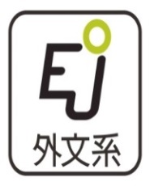  外國語文學系 | - 培育英、日文人才，增加就業競爭力；通過英文、日文能力檢定測驗；鼓勵考取領隊導遊證照。  - 課程實用性高，有多門證照課程，有效提升同學就業潛力。可滿足各業界在職人士、公務人員或一般青年學子，做為獲取學位或純粹進修外語之用。
  科技管理學系 | - 科技管理是一門結合科技、商學及管理的課程，為配合科技技術發展、產業結構轉型的需要，並考量南部產業需求與本校實用性之特色，本系藉由提供科技管理、科技化服務、綠色科技、智慧生活等領域課程，致力於提升南部中小企業對於科技與資訊應用的認識與能力。  - 本系師資多有實務經驗，特別注重理論基礎與實務應用之結合，並藉由實地參訪，讓學生瞭解科技創新於企業之應用，以達區域推廣服務功能。
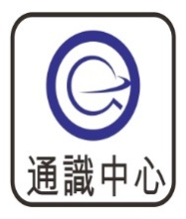  通識教育中心 | - 以博雅教育為主軸，並與各學系課程相輔相成，以落實全人教育之理想；聯結學生專業知能及正向思維與態度，以提升生命素質，並能持續終身學習。  - 課程具多元發展，規劃人文科學、社會科學、自然科學、城市學等四領域課程，供學生修讀每一領域至少2門課程，合計至少20學分，提升學生通識素養，並能展現於生活及生涯發展之中。

校外班聯絡窗口資訊
班別 | 單位 | 地址 | 聯絡電話
桃園班 | 台灣技訓教育文化機構 | 桃園市桃園區復興路98號12樓 | 03-3360197
南投班 | 國立竹山高級中學 | 南投縣竹山鎮下橫街253號 | 陳玉鈴鎮民代表 0936-350790  吳栩晴小姐  0918-395297
彰化班 | 彰化縣立體育場 | 彰化縣健興路1號 | 林慶翰先生  0930-173520
雲林班 | 雲林縣政府 | 雲林縣斗六市雲林路二段515號 | 教育處社教科05-5522431
屏東班 | 屏東市民代表會 | 屏東市台糖二街21號 | 賀育寒總幹事0938-585925
台東班 | 臺東縣議會 | 臺東市中興路2段727號 | 陳麗虹小姐089-227119#285  施秀典小姐  0933-887008  李清玉小姐  0912-032842
澎湖班 | 澎湖縣遊覽車公會 | 澎湖縣馬公市民福路127號 | 賴能賢理事長  0921-589766
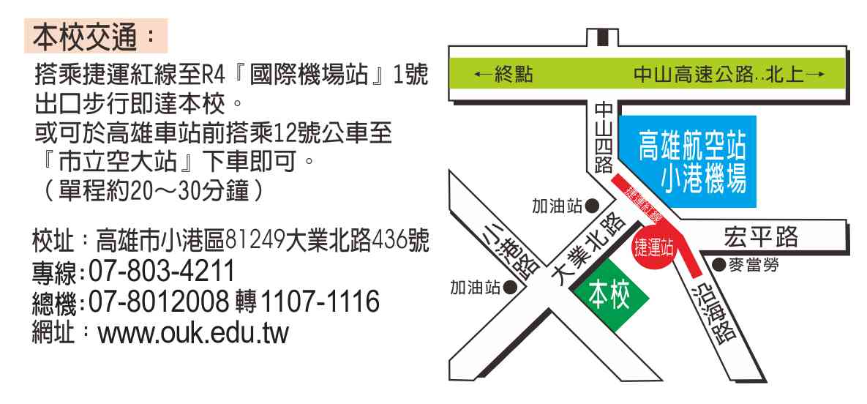
本校交通
- 搭乘捷運紅線R4至「國際機場站」
1號出口步行即達本校。
- 可於高雄車站前搭乘12號公車至
「市立空大站」下車即可。
高雄市立空中大學 學習指導中心
地址：81249高雄市小港區大業北路436號
電話：07-8012008#1210~1211傳真: 07-8034646
電子信箱：oukeec@ouk.edu.tw

